|  |  |
| --- | --- |
| **Gerb-BMSTU_01** | **Министерство науки и высшего образования Российской Федерации**  **Федеральное государственное бюджетное образовательное учреждение**  **высшего образования**  **«Московский государственный технический университет**  **имени Н.Э. Баумана**  **(национальный исследовательский университет)»**  **(МГТУ им. Н.Э. Баумана)** |

ФАКУЛЬТЕТ **Информатика и системы управления**

КАФЕДРА **Компьютерные системы и сети (ИУ6)**

НАПРАВЛЕНИЕ ПОДГОТОВКИ **09.03.03 «Прикладная информатика»**

**Отчет**

|  |  |
| --- | --- |
| **по лабораторной работе №** | 3 |

**Название:**

Javascript. Обход дерева элементов страницы.

**Дисциплина:** Языки Интернет-программирования

|  |  |  |  |  |
| --- | --- | --- | --- | --- |
| Студент | ИУ6-34Б |  | 23.09.2022 | С. А. Рахманов |
|  | (Группа) |  | (Подпись, дата) | (И.О. Фамилия) |
|  |  |  |  |  |
| Преподаватель |  |  |  | Д. В. Малахов |
|  |  |  | (Подпись, дата) | (И.О. Фамилия) |

Москва, 2022

**Цель работы:** изучение основных принципов программирования на языке Javascript, изучение способов обхода узлов модели документа DOM, изучение принципов динамического формирования кода страницы HTML, а также получение практических навыков отладки Javascript-приложений.

**Задание:**

Написать Javascript-код для вывода дерева элементов страницы, с которой этот код запущен. Отступы для отображения формировать как символ &nbsp;

В процессе выполнения работы реализовать следующие пункты:

1. Сформировать страницу с произвольным кодом разметки, но обеспечить уровень вложенности внутри элемента <body> не менее 3.

2. добавить внутри элемента <body> секцию <div>, предназначенную для вывода результата обхода дерева элементов страницы.

3. Выбрать способ активации рекурсивной программы обхода дерева элементов, реализовать и подключить эту программу.

4. При проходе по узлам разметки обеспечить отладочный вывод в консоль. Привести в отчете содержимое консоли.

5. Реализовать вывод на странице.

В отчете привести код страницы с программой обхода, отладочный вывод в консоль и примеры обхода дерева элементов страницы.

**Код страницы с программой обхода:**

l3.html

<!DOCTYPE html>

<html lang="ru">

<head>

<meta charset="utf-8">

<meta name="viewport" content="width=device-width, initial-scale=1">

<title>Lab work 3</title>

<script>

function setTree(element) {

let list0 = document.getElementById("list0");

let ul = document.createElement('ul');

let myChild = element.firstElementChild;

while (myChild) {

let li = document.createElement('li');

let list = setTree(myChild);

li.innerHTML = myChild.tagName;

console.log(myChild.tagName);

li.appendChild(list);

ul.appendChild(li);

myChild = myChild.nextElementSibling;

}

// element.appendChild(ul);

list0.appendChild(ul);

return ul;

}

</script>

</head>

<body>

<p>Hello!</p>

<div id="1">

<div id="2">

<div id="3"></div>

</div>

</div>

<button onclick="setTree(body)">Start</button>

<div id="list0"></div>

</body>

</html>

**Отладочный вывод в консоль:**

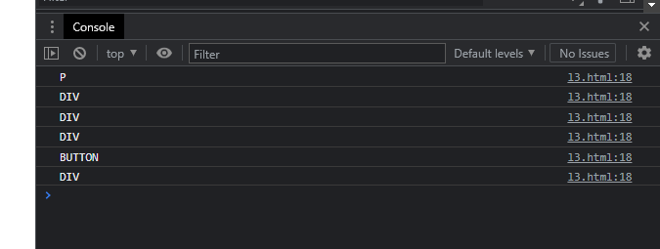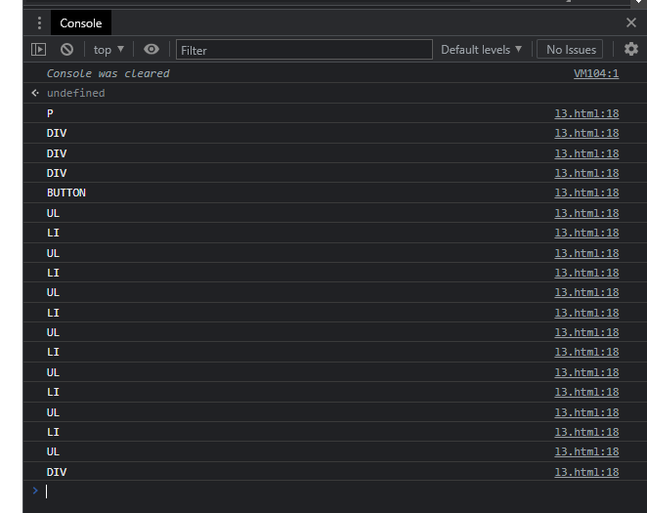

**Примеры обхода дерева элементов страницы:**

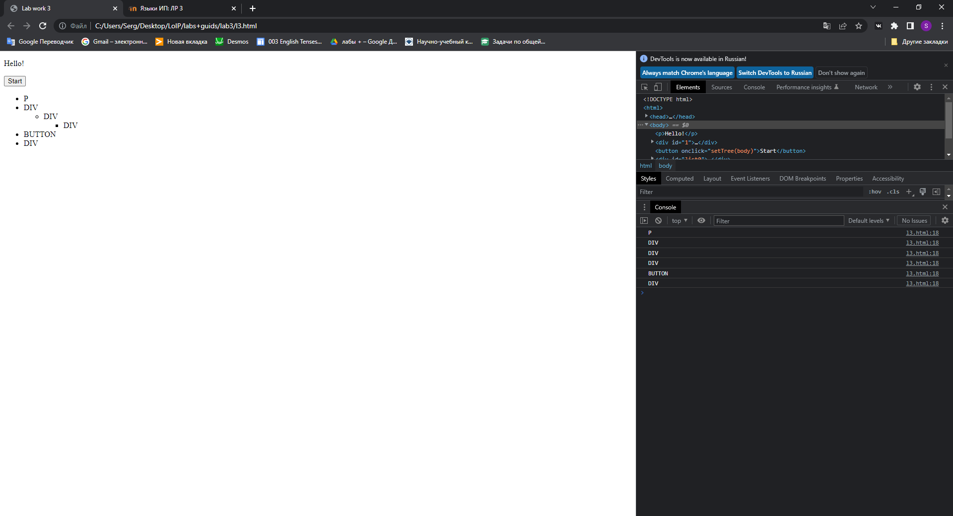

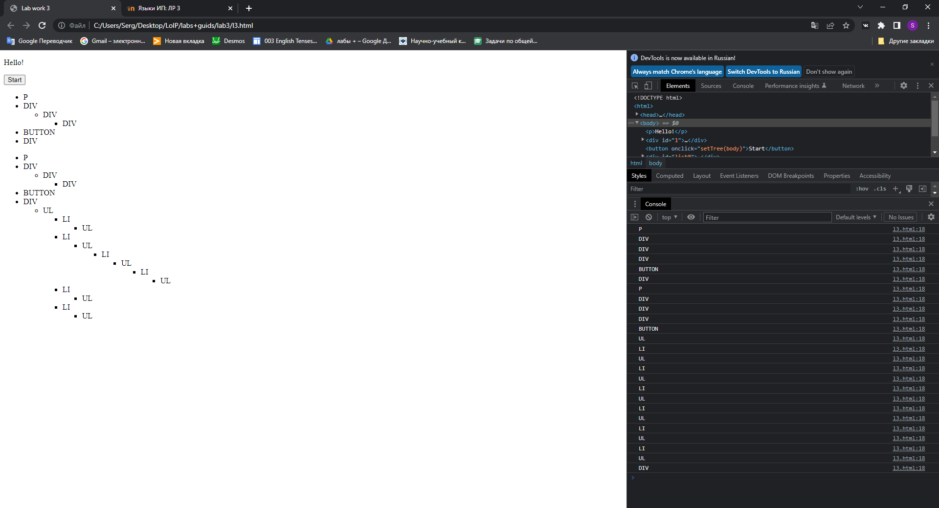

|  |  |
| --- | --- |
| **Ошибки валидации** | **Проявление в браузере** |
|  | **-** |

**После устранения ошибок:**

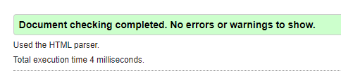

**Вывод:** изучил основные принципы программирования на языке Javascript, способы обхода узлов модели документа DOM, принципы динамического формирования кода страницы HTML, а также получил практические навыки отладки Javascript-приложений.